EDCN102**Základní škola Olomouc**

**příspěvková organizace**

**Mozartova 48, 779 00 Olomouc**

**tel.: 585 427 142, 775 116 442; fax: 585 422 713**

e-mail: [**kundrum@centrum.cz**](mailto:kundrum@centrum.cz); [**www.zs-mozartova.cz**](http://www.zs-mozartova.cz/)



***Projekt: ŠKOLA RADOSTI, ŠKOLA KVALITY***

***Registrační číslo projektu: CZ.1.07/1.4.00/21.3688***

***EU PENÍZE ŠKOLÁM***

***Operační program Vzdělávání pro konkurenceschopnost***

|  |  |
| --- | --- |
| ***Autor:*** | *Mgr. Miroslava Janů* |
| ***Vzdělávací oblast:*** | *Člověk a jeho svět* |
| ***Vzdělávací obor:*** | *Prvouka* |
| ***Vyučovací předmět:*** | *Prvouka* |
| ***Ročník:*** | *3.* |
| ***Tematická oblast:*** | *Svět kolem nás* |
| ***Téma hodiny:*** | *Horniny a nerosty 2* |
| ***Označení DUM:*** | *VY_32_INOVACE_34.18.JAN.PR.3* |
| ***Vytvořeno:*** | *09. 01. 2014* |

**Doplň vhodná slova ze závorky do textu.**

**HORNINY**

Jsou tvořeny _______________ _______________ jednoho nebo více _______________.

Dělíme je podle vzniku na:

**1. ____________________ horniny**

→ chladnutím a _______________ roztavené horniny zvané _______________

**2. ____________________ horniny**

C:\Users\PC6\AppData\Local\Microsoft\Windows\Temporary Internet Files\Content.IE5\7HOLEOVT\MC900292214[1].wmf→ ____________________ starších hornin, přeneseny na jiné _______________, kde se

usazují

**3. ____________________ horniny**

→ přeměnou vyvřelých a _______________ hornin vlivem působení _______________

a tepla v nitru Země

(**USAZENÉ**, **NEROSTŮ, TLAKU, PŘEMĚNĚNÉ**, **TUHNUTÍM**, **ZVĚTRÁVÁNÍM**, **SOUBOREM**,

**MAGMA**, **MÍSTO**, **VYVŘELÉ**, **USAZENÝCH**, **ZRN**)  
  
**Rozhodni, zda se jedná o horninu nebo nerost.**

**ŽULA TUHA**

**OPÁL ŽIVEC**

**HORNINA**

**PÍSKOVEC MASTEK**

**ČEDIČ MRAMOR**

**NEROST**

**KŘEMEN VÁPENEC**

**SLÍDA SŮL KAMENNÁ  
  
Vyhledávej ve svém okolí různé druhy hornin a nerostů a popiš je.**

**Napiš, k čemu se horniny užívají a přiřaď jejich název ke správnému obrázku.**

**ŽULA** – _________________________________________________________

**ČEDIČ** – _________________________________________________________

**VÁPENEC** – ______________________________________________________

**PÍSKOVEC** – _____________________________________________________

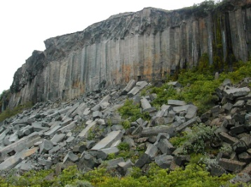**[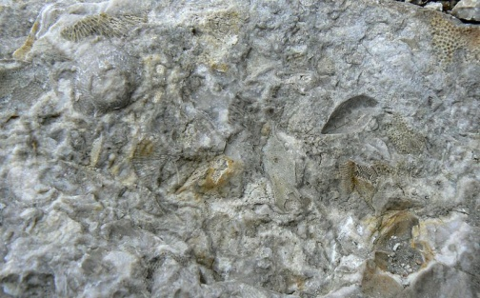](http://upload.wikimedia.org/wikipedia/commons/6/6c/Kon%C4%9Bprusy_limestone.jpg)[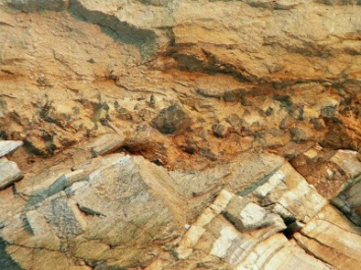](http://upload.wikimedia.org/wikipedia/commons/8/82/Angular_unconformity_and_conglomerate_Kutna_Hora.jpg)[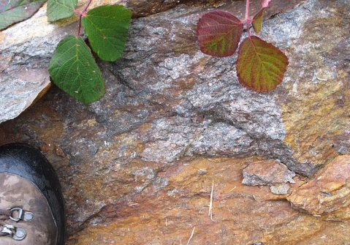](http://upload.wikimedia.org/wikipedia/commons/a/a3/Detail_of_rock_in_natural_monument_Galerie_(1).jpg)**

obr. 1 obr. 2 obr. 3 obr. 4

**Napiš, které nerosty tvoří žulu a jak je v této hornině poznáme.**

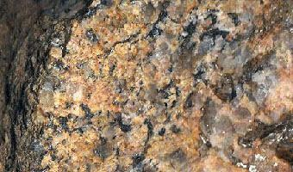

obr. 5

**Napiš, k čemu se nerosty užívají a přiřaď jejich název ke správnému obrázku.**

**KŘEMEN** – ______________________________________________________

**TUHA** – _________________________________________________________

**SŮL KAMENNÁ** – _________________________________________________

**MASTEK** – _______________________________________________________

**ŽIVEC** – _________________________________________________________

**Doplň vhodná slova ze závorky do textu.**

**HORNINY**

**ZRN**

**NEROSTŮ**

**SOUBOREM**

Jsou tvořeny _______________ _______________ jednoho nebo více _______________.

Dělíme je podle vzniku na:

**VYVŘELÉ**

**1. ____________________ horniny**

**TUHNUTÍM**

**MAGMA**

→ chladnutím a _______________ roztavené horniny zvané _______________

**USAZENÉ**

**2. ____________________ horniny**

**MÍSTO**

**ZVĚTRÁVÁNÍM**

C:\Users\PC6\AppData\Local\Microsoft\Windows\Temporary Internet Files\Content.IE5\7HOLEOVT\MC900292214[1].wmf→ ____________________ starších hornin, přeneseny na jiné _______________, kde se

usazují

**PŘEMĚNĚNÉ**

**3. ____________________ horniny**

**USAZENÝCH**

**TLAKU**

→ přeměnou vyvřelých a _______________ hornin vlivem působení _______________

a tepla v nitru Země

(**USAZENÉ**, **NEROSTŮ, TLAKU, PŘEMĚNĚNÉ**, **TUHNUTÍM**, **ZVĚTRÁVÁNÍM**, **SOUBOREM**,

**MAGMA**, **MÍSTO**, **VYVŘELÉ**, **USAZENÝCH**, **ZRN**)  
  
**Rozhodni, zda se jedná o horninu nebo nerost.**

**ŽULA TUHA**

**OPÁL ŽIVEC**

**HORNINA**

**PÍSKOVEC MASTEK**

**ČEDIČ MRAMOR**

**NEROST**

**KŘEMEN VÁPENEC**

**SLÍDA SŮL KAMENNÁ  
  
Vyhledávej ve svém okolí různé druhy hornin a nerostů a popiš je.**

**TUHA – TUŽKY V PENÁLU, SŮL KAMENNÁ – V KUCHYNI PŘI VŘENÍ,…**

**KAŠNY NA NÁMĚSTÍ – PÍSKOVEC, DLAŽEBNÍ KOSTKY NA NÁMĚSTÍ – ŽULA,**

**Napiš, k čemu se horniny užívají a přiřaď jejich název ke správnému obrázku.**

**STAVEBNÍ KÁMEN, DLAŽEBNÍ KOSTKY, OBRUBNÍKY, POMNÍKY, SCHODY,…**

**ŽULA** – _________________________________________________________

**VÝROBA ŠTĚRKU, DLAŽBA, ŽLABY, CIHLY, PEVNÁ A OHEBNÁ VLÁKNA,…**

**ČEDIČ** – _________________________________________________________

**VÝROBA VÁPNA A CEMENTU, CUKROVARY, VÝROBA CELULÓZY,…**

**VÁPENEC** – ______________________________________________________

**STAVEBNÍ KÁMEN, VYTVÁŘENÍ SOCH,…**

**PÍSKOVEC** – _____________________________________________________

**ČEDIČ**

**VÁPENEC**

**PÍSKOVEC**

**ŽULA**

**[](http://upload.wikimedia.org/wikipedia/commons/6/6c/Kon%C4%9Bprusy_limestone.jpg)[](http://upload.wikimedia.org/wikipedia/commons/8/82/Angular_unconformity_and_conglomerate_Kutna_Hora.jpg)[](http://upload.wikimedia.org/wikipedia/commons/a/a3/Detail_of_rock_in_natural_monument_Galerie_(1).jpg)**

obr. 1 obr. 2 obr. 3 obr. 4

**Napiš, které nerosty tvoří žulu a jak je v této hornině poznáme.**

**KŘEMEN**



**SLÍDA**

**ŽIVEC**

**- světlejší zrna**

**- tmavá zrna**

obr. 5

**- lesknoucí se lupínky**

**Napiš, k čemu se nerosty užívají a přiřaď jejich název ke správnému obrázku.**

**KŘEMENNÝ PÍSEK – VÝROBA SKLA, LEŠTĚNÝ JE KŘIŠŤÁL – LUSTRY,…**

**KŘEMEN** – ______________________________________________________

**V TUŽKÁCH, JAKO „UHLÍKY“ V ELEKTROSPOTŘEBIČÍCH, VAZELÍNA,…**

**TUHA** – _________________________________________________________

**POTRAVINÁŘSKÝ A CHEMICKÝ PRŮMYSL, SKLÁŘSTVÍ, BARVY,…**

**SŮL KAMENNÁ** – _________________________________________________

**VÝROBA IZOLÁTORŮ, SLÉVÁRENSTVÍ, FARMACIE, KOSMETIKA,…**

**MASTEK** – _______________________________________________________

**VÝROBA KERAMIKY A GLAZUR, GEOLOGIE, ARCHEOLOGIE,…**

**ŽIVEC** – _________________________________________________________

EDCN102**Základní škola Olomouc**

**příspěvková organizace**

**Mozartova 48, 779 00 Olomouc**

**tel.: 585 427 142, 775 116 442; fax: 585 422 713**

e-mail: [**kundrum@centrum.cz**](mailto:kundrum@centrum.cz); [**www.zs-mozartova.cz**](http://www.zs-mozartova.cz/)

***Seznam použité literatury a pramenů:***

*BRADÁČOVÁ, L. Prvouka pro 3. ročník I. díl. Praha : Alter, 1997. ISBN 80-85775-72-7. s. 52-55.*

***Použité zdroje:***

*Nečíslovaný obrazový materiál je použit z galerie obrázků a klipartů Microsoft Office.*

*Strana 2*

*[OBR.1]: [cit.2014-01-09]. Dostupný pod licencí Creative Commons na*

*WWW:<http://upload.wikimedia.org/wikipedia/commons/a/a3/Detail_of_rock_in_natural_monument_Galerie_(1).jpg>.*

*Strana 2*

*[OBR.2]: [cit.2014-01-09]. Dostupný pod licencí Creative Commons na*

*WWW:<http://upload.wikimedia.org/wikipedia/commons/8/82/Angular_unconformity_and_conglomerate_Kutna_Hora.jpg>.*

*Strana 2*

*[OBR.3]: [cit.2014-01-09]. Dostupný pod licencí Creative Commons na*

*WWW:<http://upload.wikimedia.org/wikipedia/commons/6/6c/Kon%C4%9Bprusy_limestone.jpg>.*

*Strana 2*

*[OBR.4]: [cit.2014-01-09]. Dostupný pod licencí Creative Commons na*

*WWW:<http://commons.wikimedia.org/wiki/Basalt#mediaviewer/File:Islande_J%C3%B6kuls%C3%A1rglj%C3%BAfur_orgues_1.jpg>.*

*Strana 2*

*[OBR.5]: [cit.2014-01-09]. Dostupný pod licencí Creative Commons na*

*WWW:<http://commons.wikimedia.org/wiki/Granite#mediaviewer/File:Mineraly.sk_-_granit.jpg>.*